Муниципальное казенное общеобразовательное учреждение
«Средняя общеобразовательная школа 11»
г. Избербаш
Система работы с одаренными детьми
ШМО УЧИТЕЛЕЙ РУССКОГО ЯЗЫКА
МКОУ «СОШ №11»
2019 - 2020 учебный год.

Руководитель МО: ГАЙДАРОВА Л.Г.
Проблема работы с одарёнными обучающимися чрезвычайно актуальна для современного российского общества. Учёные сегодня единодушны в том, что каждый человек владеет огромным множеством возможностей, хранящихся в нём в виде задатков. Массовая школа обычно сталкивается с проблемой раннего выявления и развития способностей ученика.
Многочисленные конкурсы, олимпиады, научные общества учащихся, выставки детских работ свидетельствуют о пристальном внимании общества к достижениям детей и подростков. И это, конечно же, очень важно, так как у детей появляется возможность проявить свои неординарные способности, получить одобрение от авторитетных людей, наконец, осознать, что они не одиноки в этом мире и есть другие ребята с подобными увлечениями, интересами, дарованиями.
Сложность феномена одаренности, предпосылки и условия формирования и развития одаренности в детском возрасте хорошо проанализированы в «Рабочей концепции одаренности», разработанной российскими учеными. В «Концепции…» сделан важный вывод о том, что «проблема выявления одаренных детей и подростков должна быть переформулирована как проблема создания условий для интеллектуального и личностного роста детей в общеобразовательных школах и учреждениях дополнительного образования» с тем, чтобы выявить как можно больше детей с признаками одаренности и обеспечить им благоприятные условия для совершенствования присущих им видов одаренности.
Поскольку речь идет об образовательном учреждении, которое должно стать местом для развития одаренности ребенка, то в центре нашего внимания находятся дети, проявляющие признаки общей одаренности, т. е. те, кто отличается высокой любознательностью, широкой познавательной активностью, яркими познавательными интересами и потребностью в творчестве.
Цель работы с одарёнными детьми.
Обеспечение благоприятных условий для создания школьной системы выявления, развития и поддержки одаренных детей в различных областях интеллектуальной и творческой деятельности
Задачи:
- выявление и развитие детской одаренности и адресной поддержки детей в соответствии с их способностями, в том числе на основе инновационных технологий;
- расширение возможностей для участия способных и одарённых школьников в разных формах творческой и интеллектуальной деятельности.

Ожидаемые результаты:
- формирование системы работы с одаренными учащимися;
- творческая самореализация ученика школы через участие в разного рода конкурсах, интеллектуальных мероприятиях;
- увеличение количества одаренных детей школьного возраста - победителей конкурсов, соревнований, олимпиад, турниров разного уровня.
Основные направления работы:
- Выявление одарённых детей по разным направлениям.
- Корректировка программ и тематических планов для работы с одарёнными детьми, включение заданий повышенной сложности, творческого, научно-исследовательского уровней.
- Организация индивидуальной работы с одарёнными детьми.
- Подготовка учащихся к олимпиадам, конкурсам, викторинам, конференциям разного уровня.
- Консультирование родителей одарённых детей по вопросам развития способностей их детей по предмету.

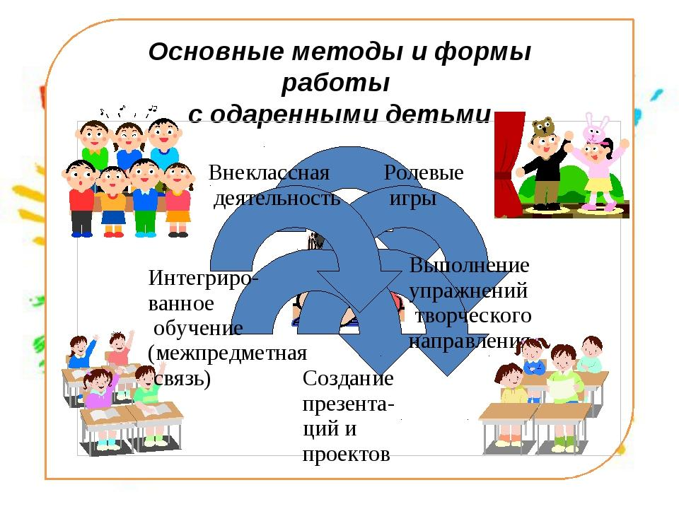

Организация работы с одарёнными обучающимися

№  п/п | Мероприятия | Сроки  проведения
1 | Составление банка данных одаренных детей по русскому языку и литературе. | Сентябрь
2 | Изучение интересов и склонностей обучающихся; уточнение критериев всех видов одарённости: интеллектуальной, академической, творческой, художественной и т.д. | Сентябрь
3 | Создание банка данных одарённых детей. | Сентябрь
4 | Проведение работы с родителями одарённых детей. Беседы с родителями на тему «Как развивать одарённого ребенка». | В течение года
5 | Организация индивидуальной и дифференцированной работы с одаренными детьми на уроках русского языка и литературы | В течение года
6 | Создание методической копилки (тесты, карточки для дифференцированной работы, олимпиадные задания, задания повышенной трудности по русскому языку и литературе. | В течение года
7 | Использование в урочной деятельности различных современных средств информации: Интернета, электронных энциклопедий. | В течение года
8 | Применение на уроках современных технологий, игровых, учебно-исследовательских, коммуникативных, проблемно-поисковых и здоровьесберегающих. | В течение года
9 | Использование элементов дифференцированного обучения направленных на творческий поиск, высокую познавательную активность, самостоятельную деятельность, а также учебную мотивацию одаренных учащихся | В течение года
10 | Подготовка к школьному этапу олимпиады (литература, русский язык). | Сентябрь-октябрь
11 | Подготовка к муниципальному этапу олимпиады (литература, русский язык). | Октябрь
12 | Выполнение олимпиадных заданий по предметам на уроках и внеурочное время. | Октябрь-ноябрь
13 | Неделя русского языка и литературы. Участие в предметных мероприятиях. | По плану работы МО
14 | Консультационная работа на уроке и во внеурочное время. | В течение года
15 | Творческие задания, доклады, проекты, индивидуальные задания. | В течение года
16 | Работа в Интернете по поиску и использованию информации при выполнении домашних заданий. | В течение года
17 | Подбор заданий повышенного уровня сложности. | В течение года
18 | Вовлечение в активную внеклассную творческую работу.
19 | Создание портфолио учащихся «Творческие и исследовательские работы по русскому языку и литературе». | В течение года
20 | Выставка творческих работ учащихся. | Апрель
21 | Участие в различных дистанционных конкурсах и олимпиадах. | В течение года
22 | Дополнительные занятия с одаренными детьми во внеурочной деятельности. | В течение года
23 | Занятия по составленному плану 3 раза в месяц | В течение года
24 | Расширение банка методической литературы по работе с одарёнными детьми. | В течение года

Банк одарённых обучающихся
№ п/п | Фамилия, имя | Класс | Способности
1 | Рашидова Диана  Эльмирзоева Асият  Шихантаева Марьям | 5 | По уровню: высокие;  По личностной сфере: умственные,  исполнительские.  По общности проявления: общие (активность, критичность, быстрота, внимание)
2 | Кадиеаа Диана  Бекмурзаева Маржана  Махиев Талих  Абукарова Фатима | 6 | По уровню: средние;  По личностной сфере: умственные, исполнительские,  Творческие (нестандартное мышление и видение мира);  По общности проявления: общие (активность, критичность, быстрота, внимание)

Календарно-тематическое планирование занятий
№  п/п | Темы занятий | Форма организации учебных занятий | Творческие работы | Сроки проведения занятий
1 | Фонетическая система современного русского языка. Понятие о сильной и слабой позиции. | Учебная лекция.  Практическое занятие. | Создание презентации | Сентябрь
2-3 | Подготовка к предметным олимпиадам по русскому языку и литературе. | Выполнение олимпиадных заданий |  | Сентябрь
4 | Буквы е, ё, ю, я в фонетической системе русского языка. Понятие орфоэпической нормы. | Практические занятия | Составление оригинального словарика | Сентябрь
5-6 | Школьный этап Всероссийской олимпиады по русскому языку и литературе. | Участие в олимпиаде |  | Октябрь
7-8 | Основы русского стихосложения. | Лекция с элементами беседы + практическое занятие | Составление вопросов викторины по теме | Октябрь
9-10 | Правописание безударных гласных в корне слова. Непроверяемые гласные. | Практическое занятие Тестовые задания | Составление кроссворда | Ноябрь
11-13 | Ученые - лингвисты | Лекция с элементами беседы | Книжка-раскладушка «Ученые -лингвисты» | Ноябрь-декабрь
14-15 | Жизнь и работа «пришельцев» (заимствованных слов) в русском языке. | Практическое занятие | Составление оригинального словарика | Декабрь
16-17 | Муниципальный этап Всероссийской олимпиады по русскому языку. | Практические занятия |  | Декабрь-январь
18-19 | Творчество писателя- классика А.С. Пушкина. | Лекция с элементами беседы + практическое занятие | Создание презентации,  чтение наизусть | Январь
20 | Лексическая омонимия. Синонимия. Этимология слова. | Устный журнал | Подготовка реферата | Январь
21 | Береза-символ России в поэзии. | Лекция с элементами беседы + практическое занятие | Создание презентации,  чтение наизусть | Февраль
22-23 | Фразеологические единицы. Их основные признаки и типы. Этимология фразеологизмов. | Учебная лекция. Тестовые задания | Ролевые игры.  Создание альбома «Фразеологизмы в рисунках» | Февраль
24 | Морфемный анализ слова. | Презентация + практические занятия | Защита творческого проекта, презентация | Февраль
25-26 | Великий и могучий школьный сленг. | Исследовательская деятельность | Совместный проект | Март
27 | Словообразовательные цепочки и гнёзда. | Практическое занятие. | Представление результатов работы | Март
28-29 | Лингвистические сказки | Исследовательская деятельность | Ролевые игры.  Сочинение сказок. Иллюстрирование | Март-апрель
30 | Имя существительные конкретные, абстрактные, вещественные, собирательные. | Практическое занятие | Защита научно-исследовательской работы | Апрель
31 | Историческая морфология. | Устный журнал | Подготовка реферата | Апрель
32 | Сложные синтаксические конструкции. | Практическое занятие | Сочинение | Май
33 | Говорящие фамилии в произведениях писателей | Исследовательская деятельность | Создание презентации | Май
34 | Литературные места нашего города. | Исследовательская деятельность |  | Май

